新 书 推 荐

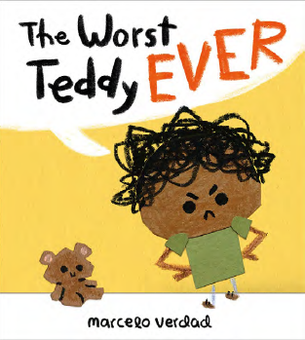
中文书名：《“不称职”的泰迪熊》
英文书名：THE WORST TEDDY EVER
作 者：Marcelo Verdad
出 版 社：Little Brown
代理公司：ANA/Emily Xu
页 数：40页
出版时间：2022年10月
代理地区：中国大陆、台湾
审读资料：电子稿
类 型：儿童绘本

内容简介：

本书是作绘者马塞洛·威尔达的处女作，这个甜美而搞笑的绘本讲述了我们生活中那些没有被重视的英雄们。为麦克·巴内特和克里斯蒂安·罗宾逊的粉丝们所写。

诺亚喜欢泰迪，但是泰迪总是感到很累！为什么泰迪总是困倦，在白天不能和诺亚一起玩？事实是，泰迪的确有一个不可推辞的理由，而诺亚对夜间在他背后发生的事情一无所知……在夜晚，泰迪总是不知疲倦地工作，保护他的小男孩不受那些不被欢迎的夜间访客的打扰！

马塞洛·威尔达出色的处女作绘本既有趣又可爱，让人大笑出声。它探索了重要的话题：我们内心对他人的期望有时候会阻碍我们看到真实的他们，以及，有时我们想要的并不总是我们所需要的。

作者简介：

马塞洛·威尔达（Marcelo Verdad）毕业于艺术中心设计学院，他喜欢从非传统的角度讲故事。在大学时，他对童书产生了极大的兴趣，他认为童书可以给孩子们提供宝贵的经验，成为他们所需要的好工具，并且为他们培养善良、开放和同理心。他喜欢通过纸张纹理、剪纸拼贴、蜡笔和鲜艳的颜色为孩子们创作出易于理解的视觉语言。www.marceloverdad.com

内文插画：

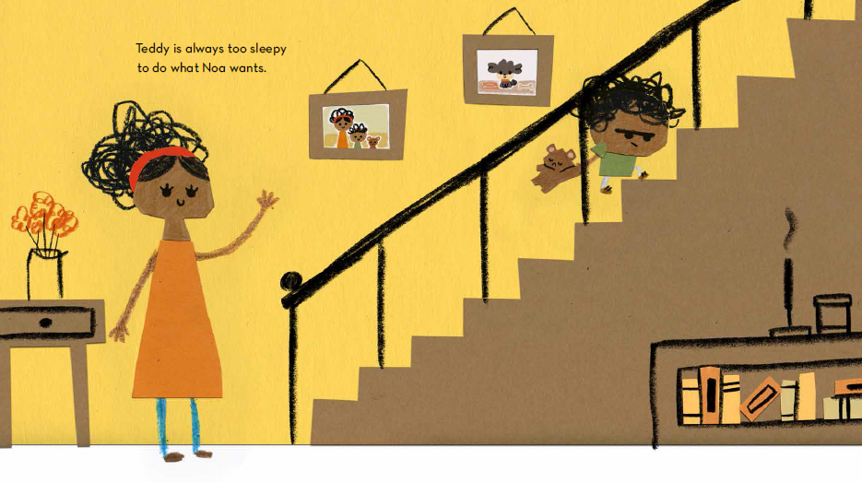
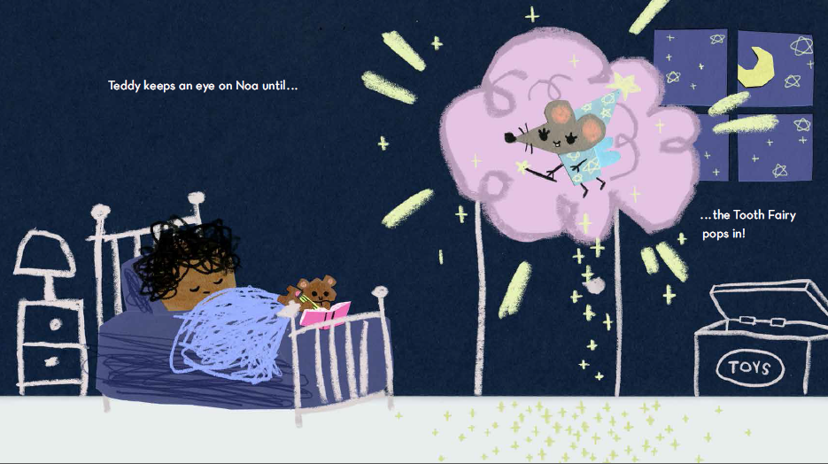

谢谢您的阅读！
请将回馈信息发送至：徐书凝（Emily Xu）
----------------------------------------------------------------------------------------------------
安德鲁﹒纳伯格联合国际有限公司北京代表处
北京市海淀区中关村大街甲59号中国人民大学文化大厦1705室, 邮编：100872
电话：010-82504206
传真：010-82504200
Email: Emily@nurnberg.com.cn
网址：www.nurnberg.com.cn
微博：http://weibo.com/nurnberg
豆瓣小站：http://site.douban.com/110577/
微信订阅号：安德鲁书讯

